SCENARIUSZ AKTYWNOŚCI Z ZAKRESU LOGOPEDII
DLA DZIECI ZE SPECJALNYMI POTRZEBAMI EDUKACYJNYMI

Temat: Na wsi.
Data: 02.04.2021 rok
Opracowała: Magdalena Wesołowska
Cel ogólny:
- wzbogacanie wiadomości dotyczących zwierząt żyjących na wsi
- rozwijanie wrażliwości słuchowej poprzez dostarczanie różnorodnych bodźców słuchowych ( odgłosy zwierząt )
Cele operacyjne:
- rozpoznaje i nazywa zwierzęta
- rozpoznaje i naśladuje odgłosy wydawane przez zwierzęta
- łączy w pary zwierzęta i ich potomstwo
- doskonali sprawność manualną
Metody:
- wspierająca, stymulująca, usprawniająca
- elementy metod twórczych
- czynne: zadań stawianych do wykonania
- percepcyjne: instrukcji i pokazu
Narzędzia:
- ilustracje zwierząt żyjących na wsi
- odgłosy zwierząt
- ilustracje do pokolorowania
Forma: indywidualna

Przebieg:
1. Nauka rymowanki „Co słychać na wsi?”
Co słychać na wsi?
Co słychać? Zależy gdzie?
Na łące słychać – kle, kle, kle.
Na stawie – kwa, kwa, kwa.
Na polu – kra, kra, kra!
Przed kurnikiem – kukuryku!
Koło budy słychać – Hau!
A na progu – miau…
A co słychać w domu…
Ćśśś – nie powiem nikomu.
2. „Na wiejskim podwórku” – rozpoznawanie na podstawie obrazków zwierząt żyjących na wsi (krowa, świnka, koń, kura, kaczka, pies, owca, baran, koza, kot, gęś ).
3. „Co to za zwierzątko?” – zagadki słuchowe. Rodzic wydaje dźwięki, a dziecko odgaduje jakie zwierzątko wydaje takie odgłosy.
4. Różnicowanie i naśladowanie głosów zwierząt ( zabawy ortofoniczne ):
• Naśladowanie głosu zwierząt wskazanych na obrazku;
• Rozpoznawanie naśladowanych przez wskazane dziecko głosów zwierząt;
• Tworzenie szeregów dźwięków wydawanych przez różne zwierzęta
( np. kot, pies, kot ): dziecko słyszy wydawane dźwięki, zapamiętuje je i podaje ich odpowiedniki dźwiękonaśladowcze: miau, hau, miau.
5. „Szukam mojej mamy” – odszukiwanie i łączenie w pary małych zwierzątek z ich mamami.
6. Rozmowa na temat życia zwierząt na wsi:
• Co jedzą zwierzęta?
• Po co hodujemy zwierzęta?
• Gdzie śpią zwierzątka?
• Co robią zwierzątka przez cały dzień?
7. Działalność plastyczna – wypełnianie konturu zwierząt pastelami lub mazakami.

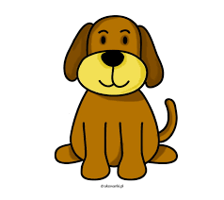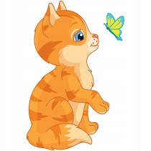

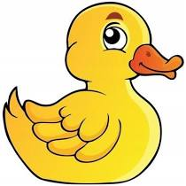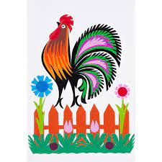

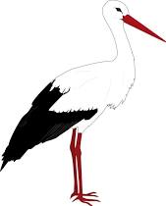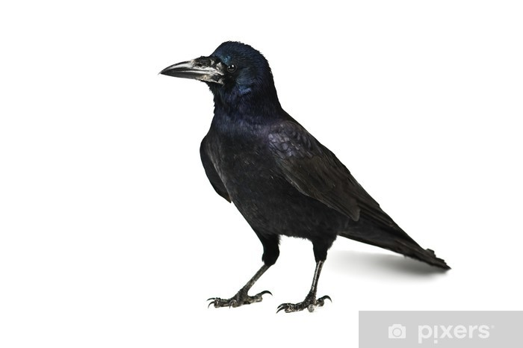

Karta pracy

